Летний трудовой лагерь "Радуга"
на базе МБОУ СОШ с. Шафраново



Ежегодно для учащихся МБОУ СОШ с. Шафраново организуется трудовой лагерь дневного пребывания. Возрастной состав от 14 до 17 лет. Обязательным является вовлечение в лагерь ребят, попавших в трудную жизненную ситуацию, из многодетных, малообеспеченных семей, а также ребят с отклонениями в поведении.
За отчетный период с 18 июня по 01 июля 2018 г. в трудовом лагере «Радуга» отдохнули 20 учащихся 8-10 классов. В течение смены дети находились в трудовом лагере с 8.30 до 14. 30 , в соответствии с утвержденным режимом дня.
Главная идея
создания летнего трудового лагеря «Радуга» – предоставить возможность каждому подростку проявить свои творческие организаторские способности, расширить круг общения детей через совместное обсуждение тех или иных вопросов со своими педагогами, основанное на приобщении к общественно-полезному труду.
Основные принципы летнего трудового лагеря:
• Постановка ребенка в центр воспитательных программ, признание самоценности его личности, утверждение его личностных интересов.
• Способствовать раскрытию духовных и творческих; физических и психологических потенциалов личности ребенка путем создания условий к ее самореализации в деятельности временных коллективов детей и подростков, создаваемых в период летних школьных каникул.

Задачи летнего трудового лагеря.

1. Привитие трудовых навыков и дисциплинированности.
2. Формирование эмоционально-ценностного отношения в среде социального окружения подростка.
3. Пропаганда здорового образа жизни и оздоровления в условиях стационарного лагеря на природе.
4. Формирование социально-активной личности подростка.
5. Развитие культуры общения детей со своими сверстниками.
6. Развитие бережного отношения к родной земле, природе, миру, культуре.
7. Развитие навыков адаптации детей в окружающем мире.
8. Развитие практических умений и навыков в различных видах творчества и искусства.
9. Обучение к навыкам использованию сельскохозяйственных орудий труда
10. Организовать занятость учащихся посредством в общественно-полезном труде.
11. Объединить усилия педагогов, родителей, направленных на благоустройство школьного двора.

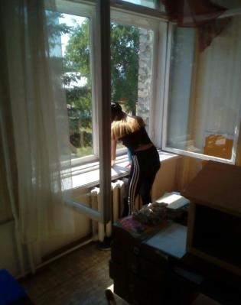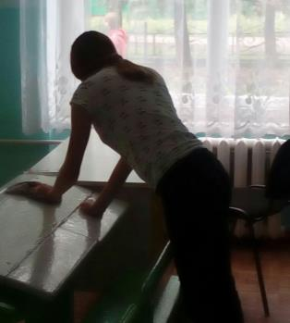
Уборка в школьных помещениях
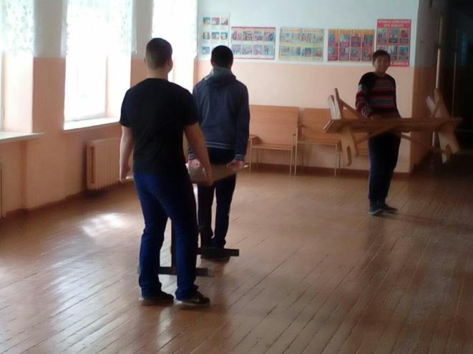

Ремонт кабинетов
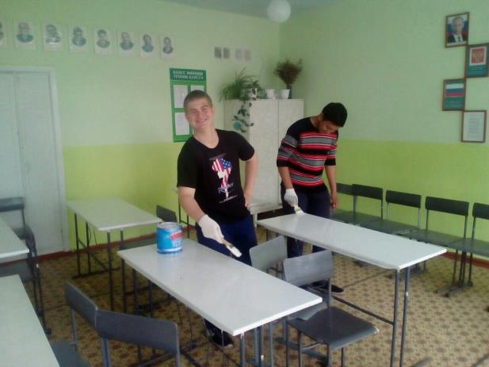
Поливка клумб
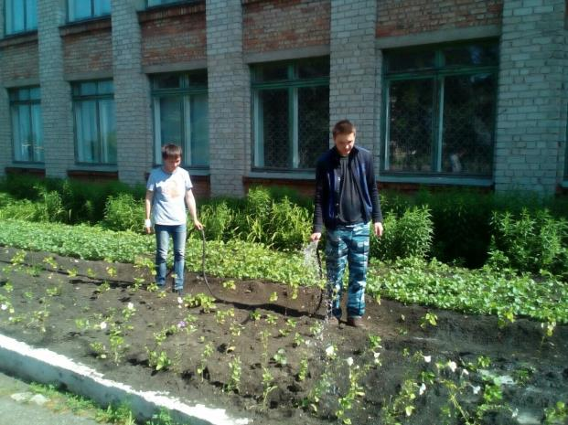

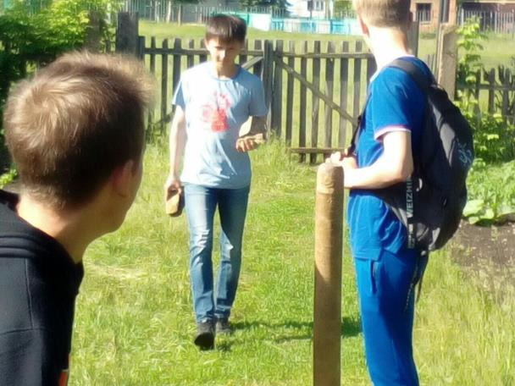
Работа на пришкольном участке
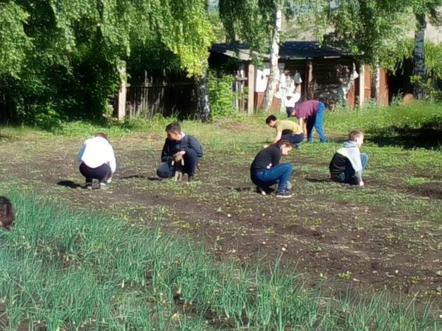

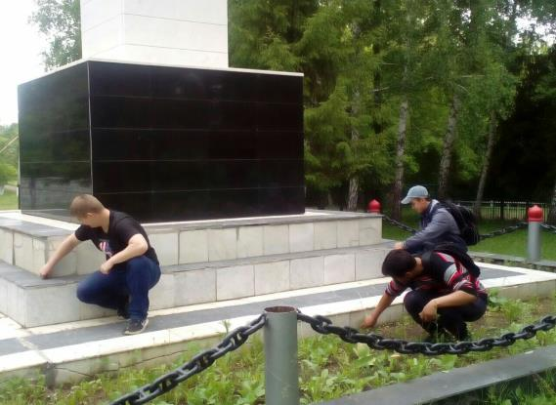
Уборка на Братских могилах
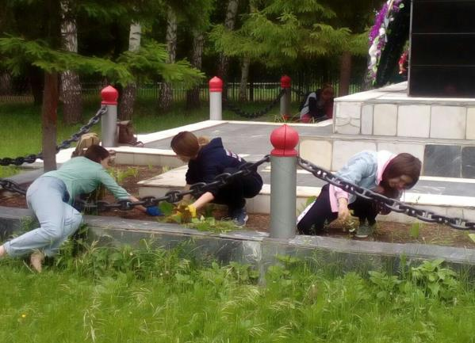

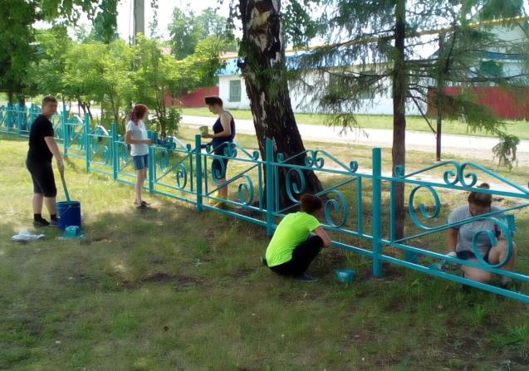
Покраска забора

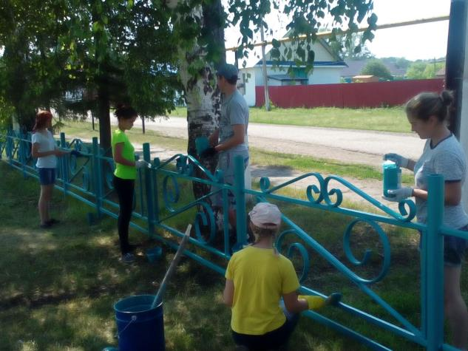

Отчет
по итогам оздоровления и отдыха детей и подростков
в оздоровительном учреждении

Тип лагеря: Летний трудовой лагерь «Радуга» МБОУ СОШ с. Шафраново.

- Содержание программы смены.
- Наименование программы
____Программа летнего трудового лагеря «Радуга»
Цель:
Создание в трудовом лагере благоприятных условий для развития и формирования физически_здоровой личности и формирования трудовых_навыков
- Задачи:
- формирование положительного отношения к труду;
- создание условий для организованного отдыха детей;
- пропаганда здорового образа жизни;
- укрепление здоровья, содействие полноценному физическому развитию;
- формирование активной жизненной позиции;
- оказание посильной помощи в благоустройстве школьной территории.
- Формы и методы работы с детьми:
Спортивные мероприятия
- Подвижные игры на площадке
- Ежедневная зарядка
Культурно-массовые мероприятия
- Киноцентр
- Викторина «Что? Где? Когда?»
- Оформление стенгазеты «Я и лагерь»
Социально — полезные дела, акции
- Акция «Сохраним землю»
- Акция памяти «День скорби»
- Акция «День борьбы с наркоманией»
- Беседа по ПДД
- Беседа «Разрушительное действие алкоголя на мозг человека»
- Беседа «Как не стать жертвой преступления»
Другое (трудовые дела)
- Работа на пришкольной территории
- В помощь учителю (уборка кабинетов)
- Покраска хоккейной коробки
- Уборка закрепленной территории

2. Количество оздоровленных детей и их социальная характеристика
ВСЕГО ДЕТЕЙ ______20___________ ,
оздоровлено подростков от 14 до 17 лет:______20__________
дети, проживающие в малоимущих и многодетных семьях – 8 человека;
дети, проживающие в неполных семьях – 3 человек;
дети приемные (опекунские) – 1 человека;
дети из семей ТЖС – 4 человек.

Начальник трудового лагеря Э.М. Дильмухаметова

